Vorübung zum Wiesendschungel
- 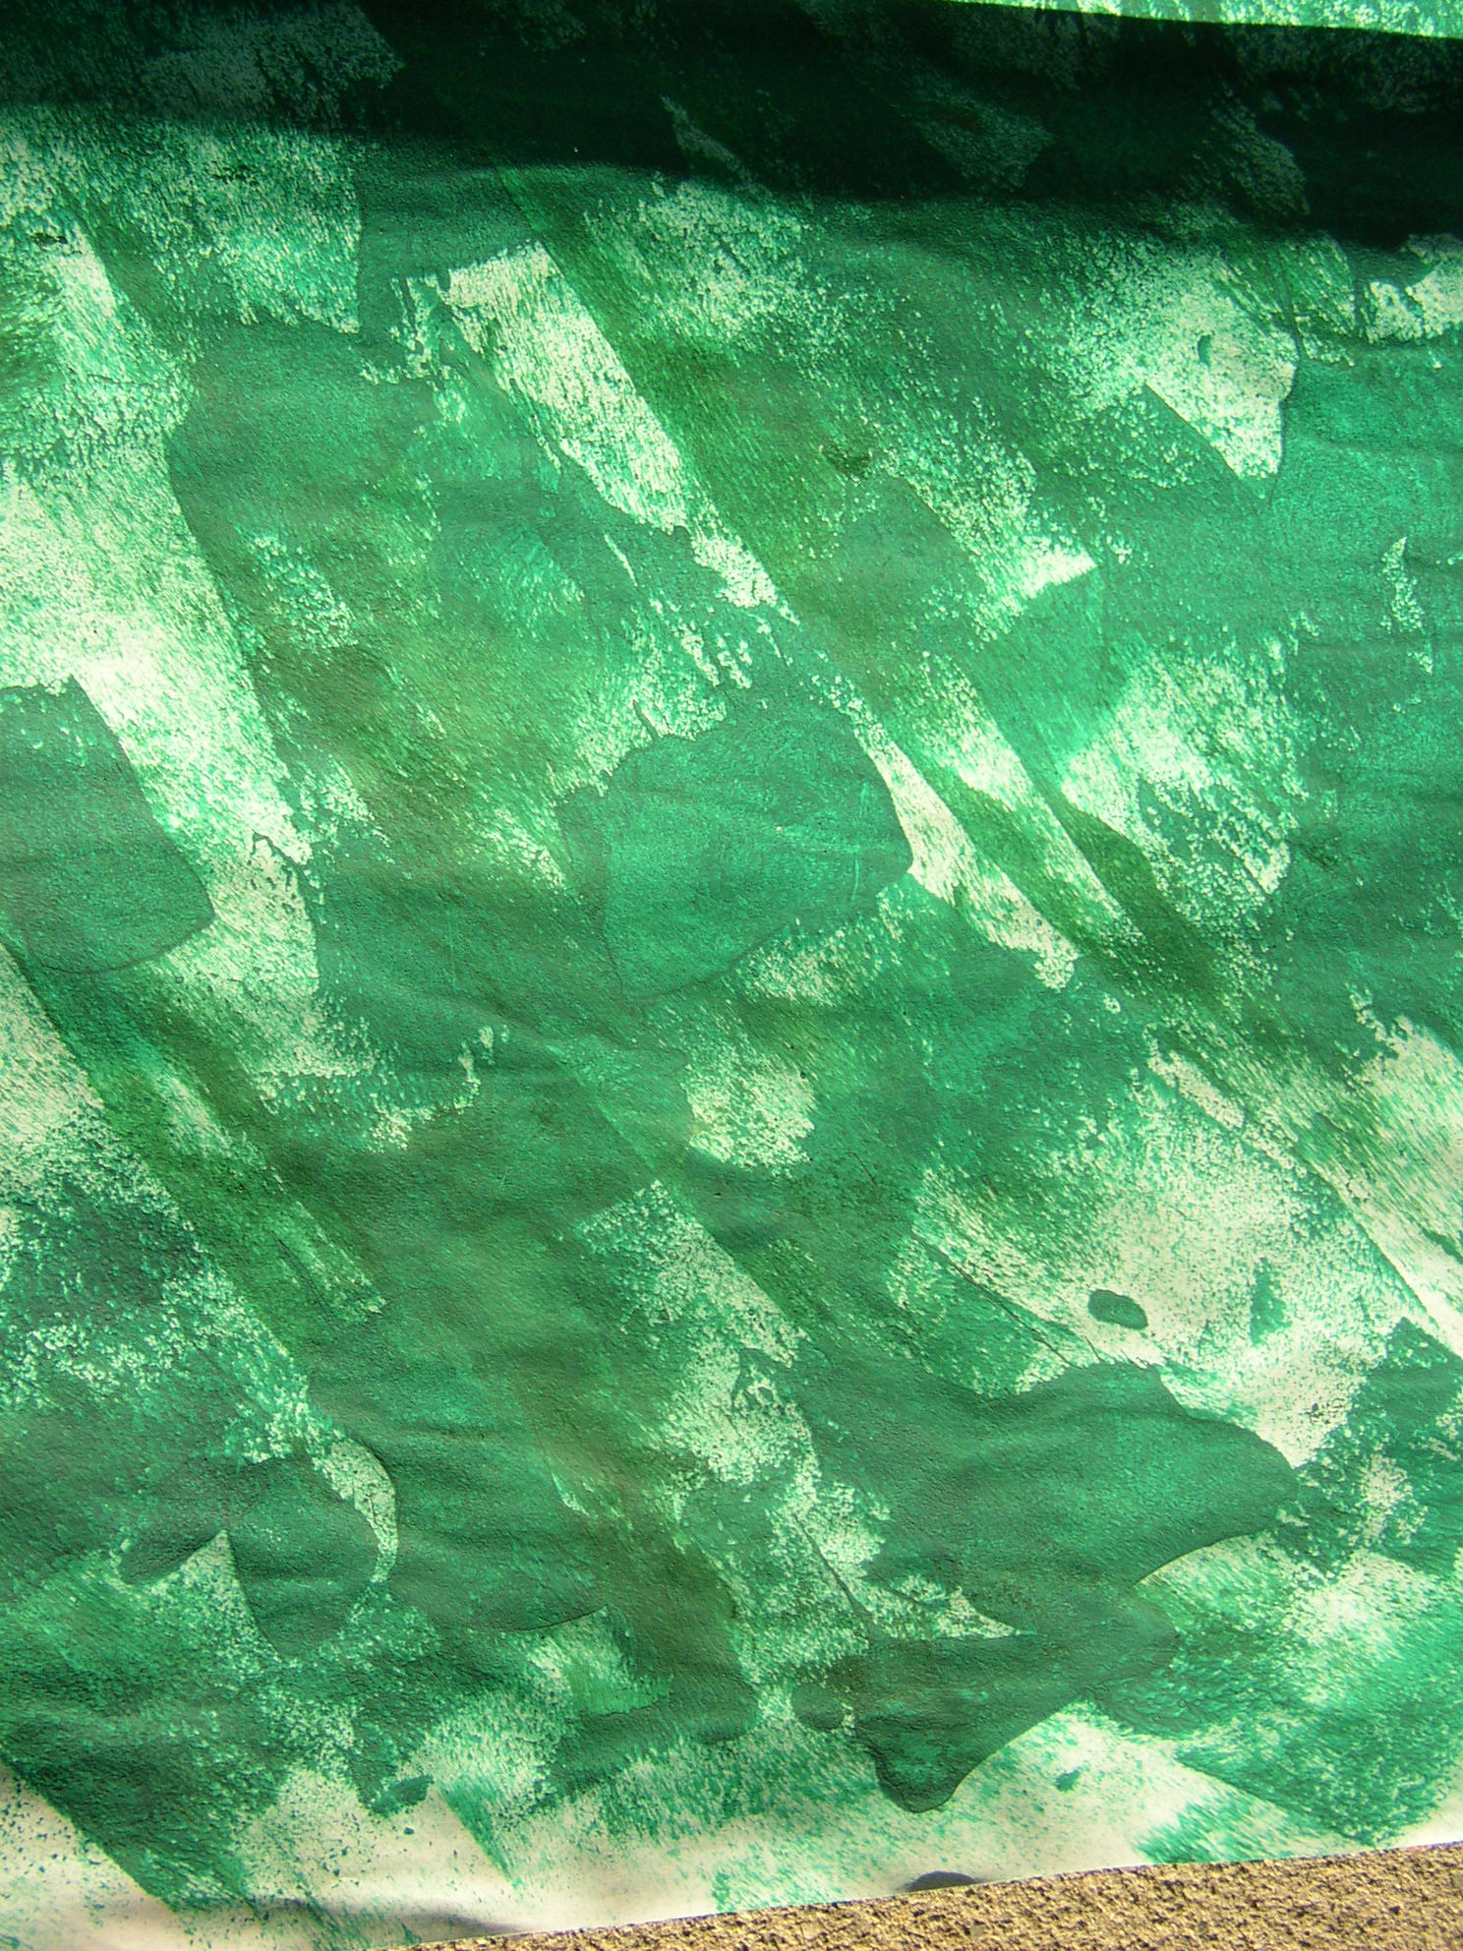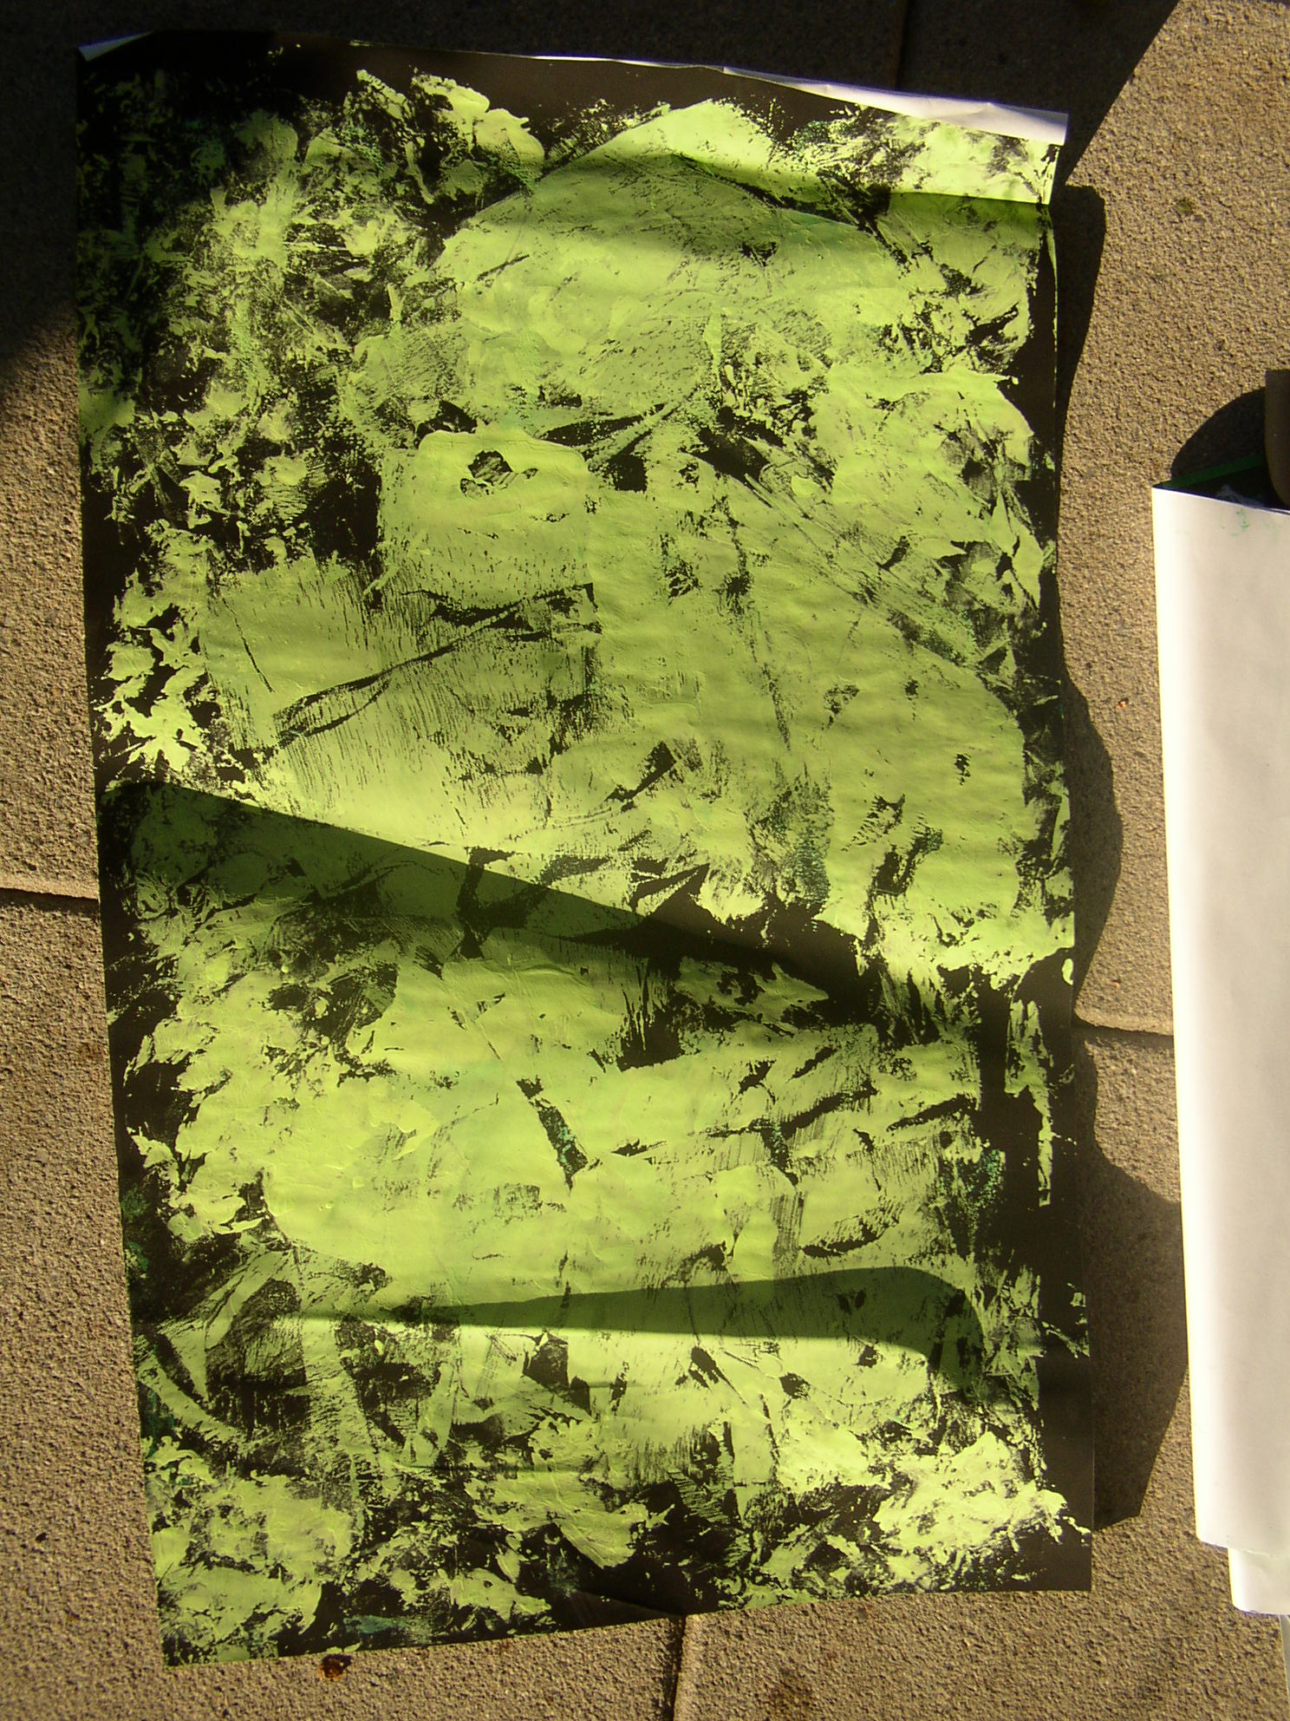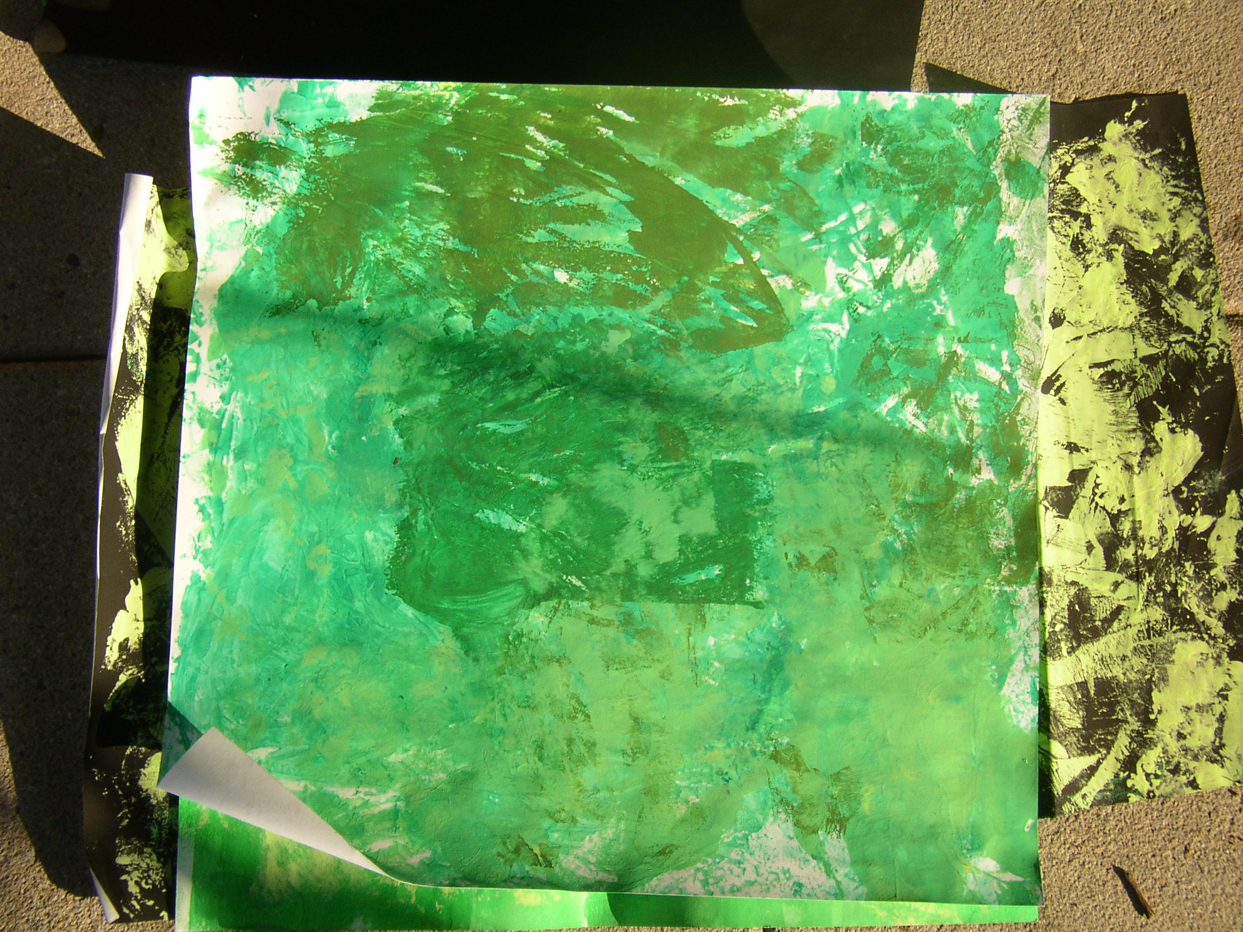Farbpapiere erstellen

- Formenrepertoire erstellen (gerissene und geschnittene Konturlinien)
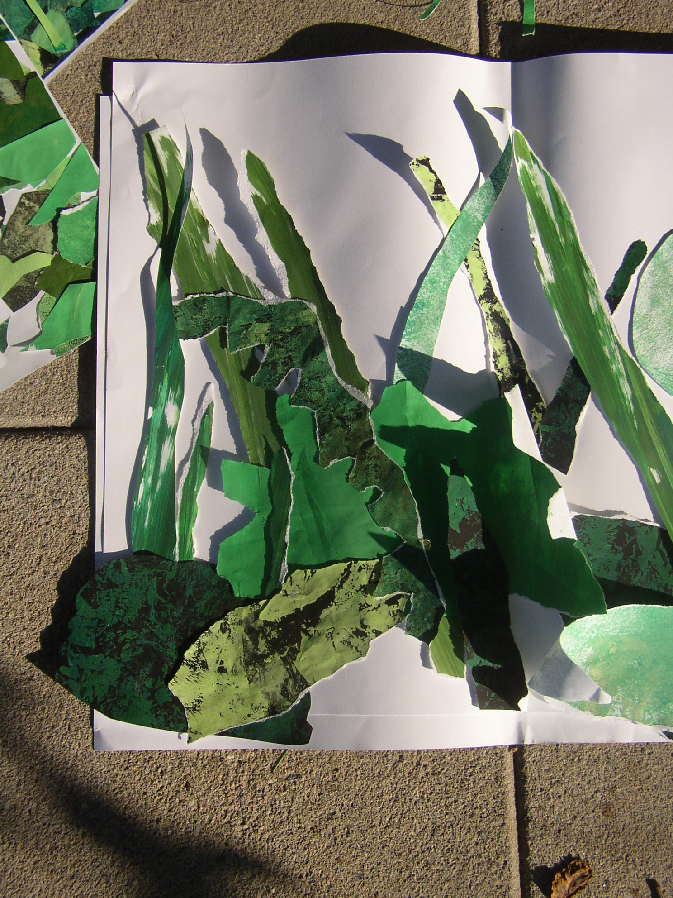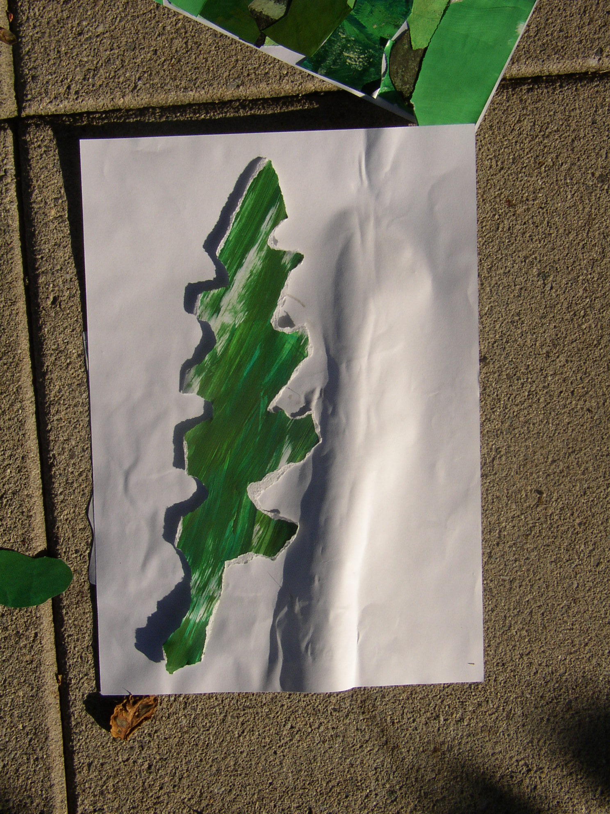

- Kleinformatige Übungsaufgabe
- 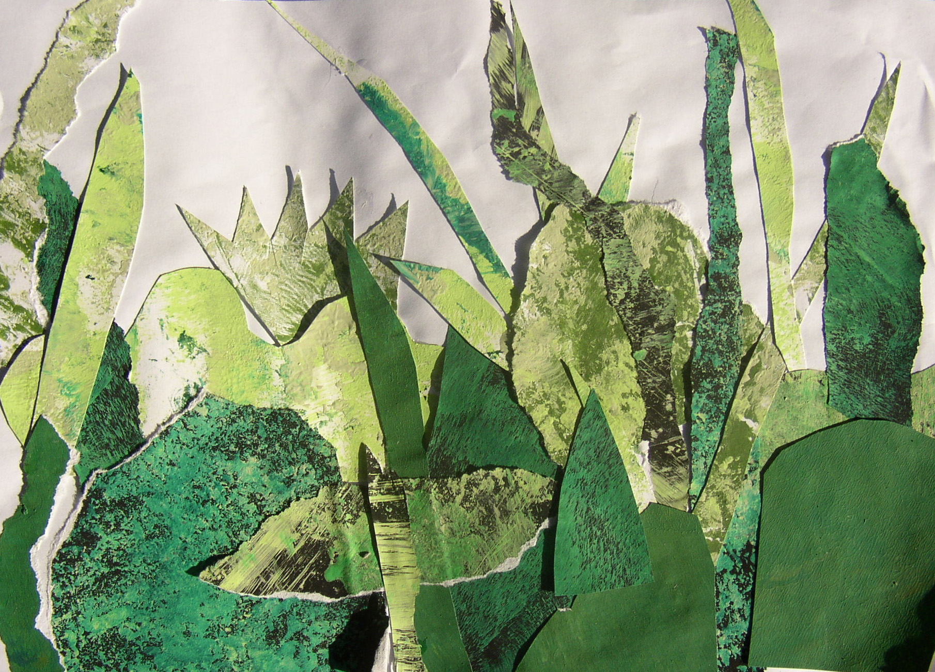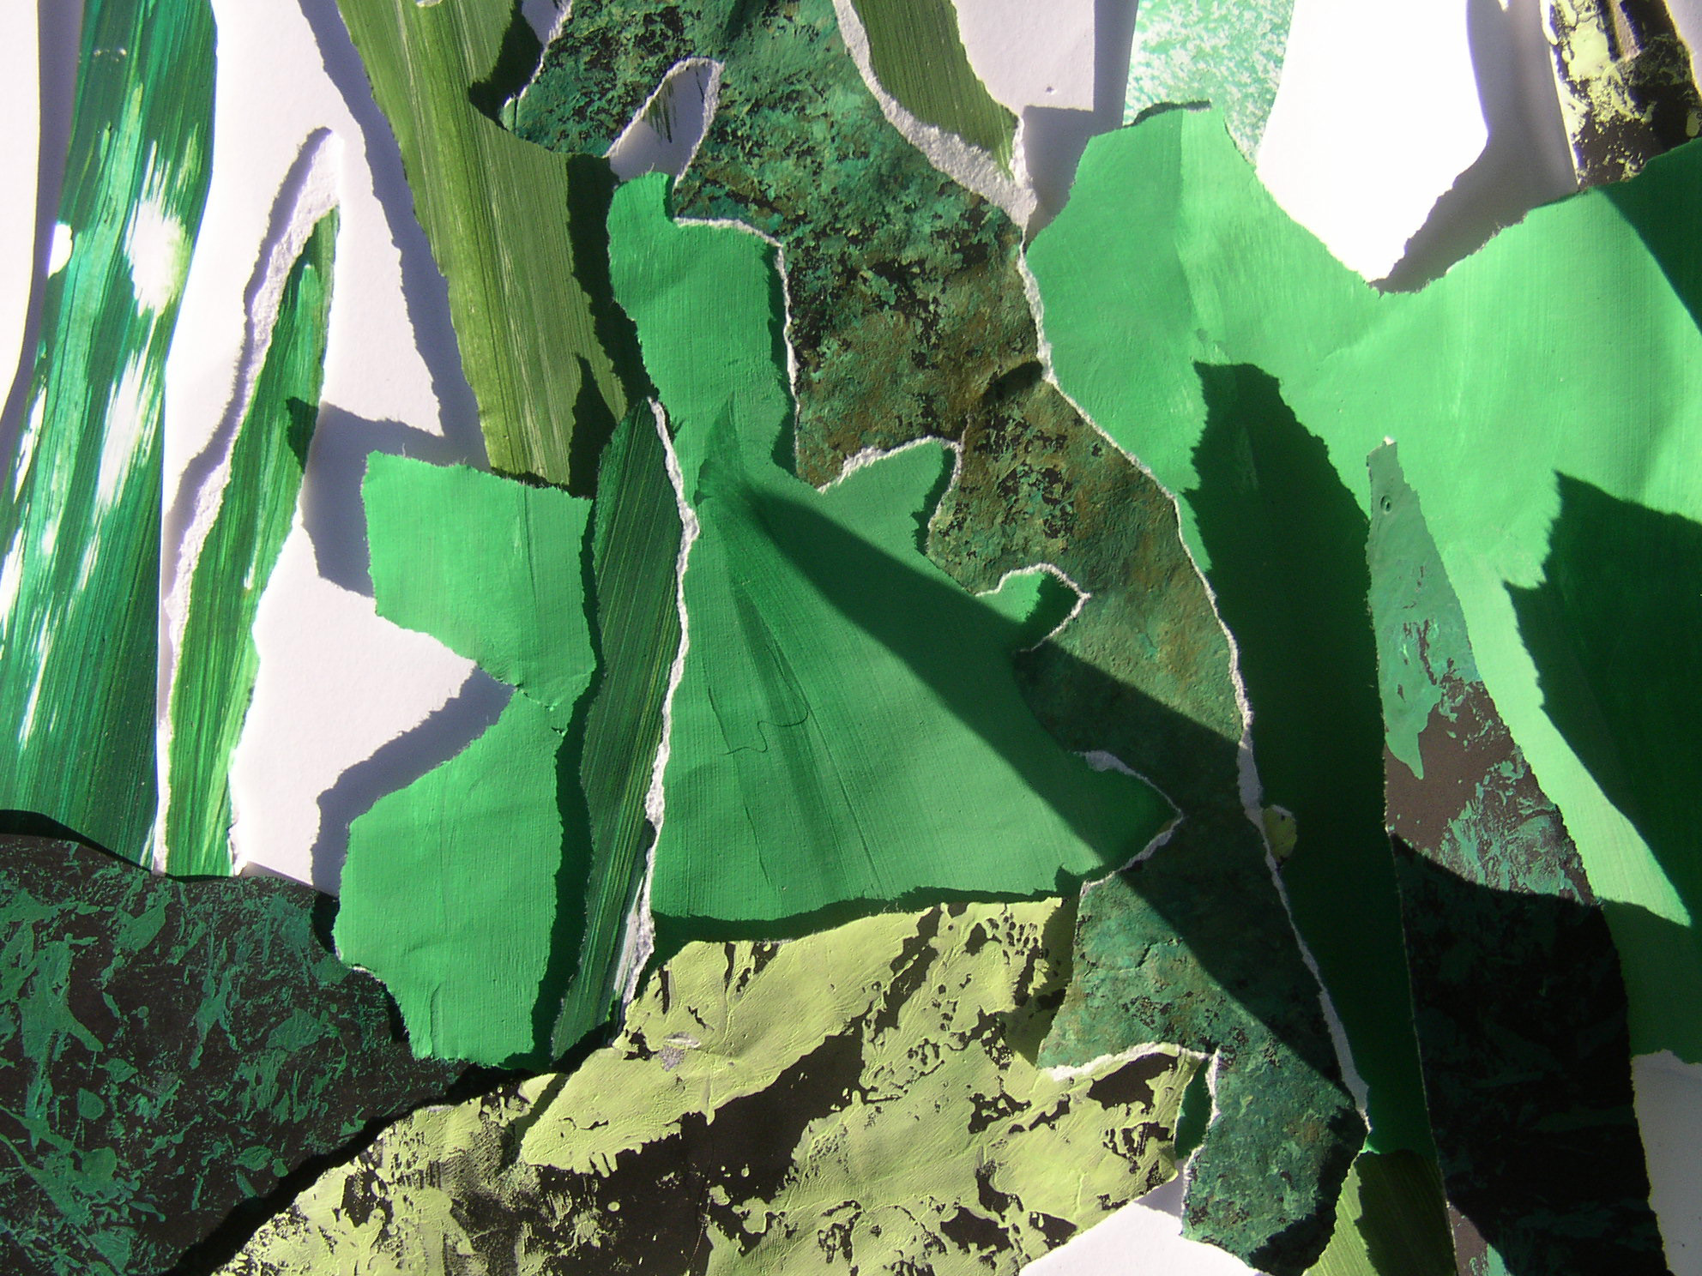Umsetzung auf DIN A2

Bildquellen: ZP Sek1 BK

